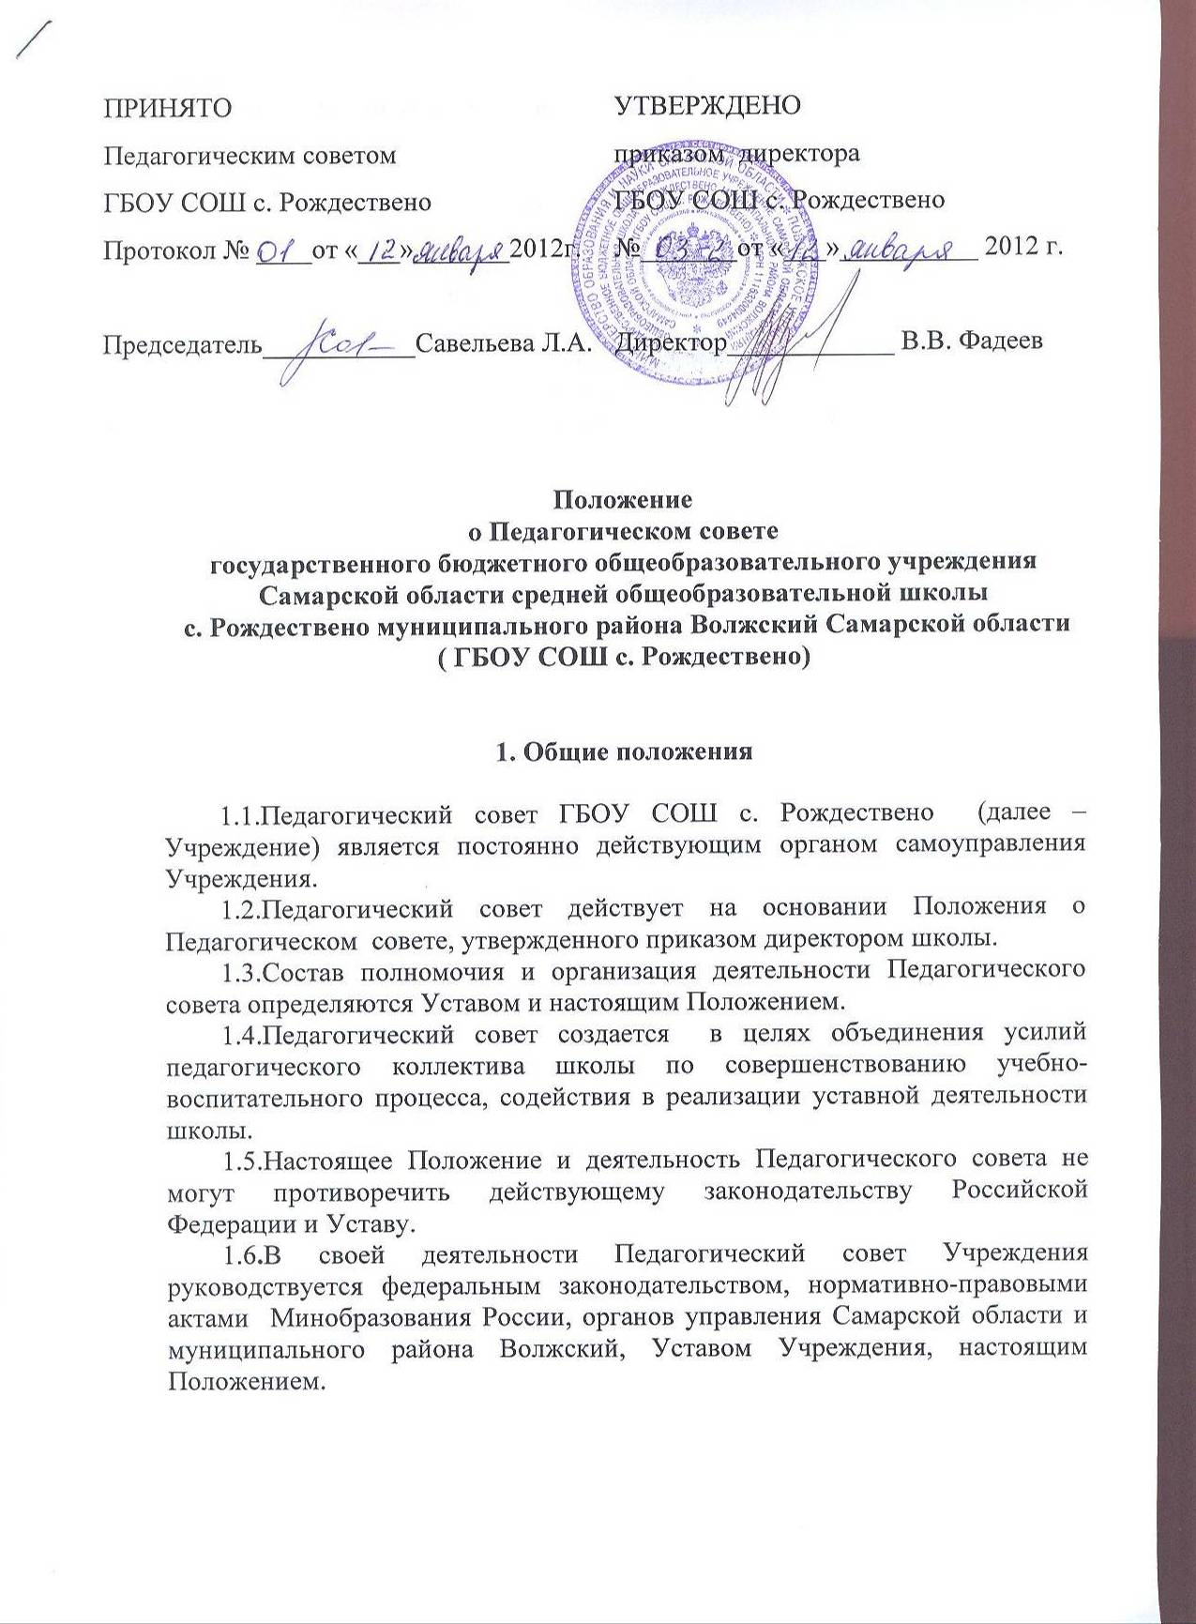

2.Цели и основные задачи Педагогического совета Учреждения

- 2.1. Педагогический совет Учреждения создается и действует в целях обеспечения получения обучающимися качественного общего образования, внедрения эффективных форм организации образовательного процесса, реализации содержания общего образования, совершенствования методического обеспечения образовательного процесса.
2.2.Основными задачами Педагогического совета школы являются:
- рассмотрение основных вопросов учебно-воспитательной работы;
- разработка предложений по развитию, оснащению и методическому обеспечению образования в Учреждении.

3. Полномочия Педагогического совета школы

3.1. К компетенции Педагогического совета Учреждения относится решение следующих вопросов:
- определение стратегии развития образовательной деятельности Общеобразовательного учреждения;
- определение профилей, уровней, направлений образовательной деятельности;
- рассмотрение вопросов содержания, форм и методов, педагогических технологий, организации образовательного процесса, планирование образовательной деятельности;
- организация и совершенствование методического обеспечения образовательного процесса;
- разработка (выбор), принятие образовательных программ, учебных планов, годового календарного учебного графика;
- принятие решения о промежуточной аттестации обучающихся;
- выявление, обобщение, распространение, внедрение педагогического опыта (мастерства);
- рассмотрение вопросов организации дополнительных образовательных услуг обучающимся, родителям (законным представителям) обучающихся;
- рассмотрение вопросов повышения квалификации педагогических работников, развития их творческих инициатив;
- содействие успешному осуществлению образовательного процесса в соответствии с настоящим Уставом, полученной лицензией, свидетельством о государственной аккредитации и Законом Российской Федерации «Об образовании»;
- решение об исключении обучающегося из Учреждения;
- принятие решений о переводе учащихся в следующий класс, выпуске из Учреждения, условном переводе в следующий класс, об оставлении обучающегося на повторное обучение, а также по согласованию с родителями (законными представителями) о переводе обучающегося в классы компенсирующего обучения или продолжении обучения в форме семейного образования;
- принятие локальных актов в соответствии со своей компетенцией;
- иные функции, вытекающие из целей, задач и содержания уставной деятельности Учреждения.
- обсуждение планов работы Учреждения, методических объединений учителей, ин формаций и отчетов работников Учреждения, сообщений о состоянии санитарно-гигиенического режима Учреждения и здоровья учащихся, подведение итогов прошедшего учебного года и другие вопросы деятельности Учреждения;
- обсуждение образовательных программ и учебных планов, рабочих программ учебных курсов и дисциплин, годового календарного учебного графика Учреждения.
4. Состав Педагогического совета и организация его работы
4.1. В Педагогический совет входят все педагогические работники, состоящие в трудовых отношениях с Учреждением. Директор является его председателем. Численный и персональный состав Педагогического совета определяется приказом директора Учреждения.
4.2. В необходимых случаях на заседаниях Педагогического совета Учреждения могут присутствовать работники Учреждения, не являющиеся членами Педагогического совета Учреждения. На заседания Педагогического совета Учреждения могут приглашаться представители родительского комитета, общественных организаций, ученического самоуправления, родители обучающихся и другие лица. Необходимость их приглашения определяется председателем Педагогического совета. Лица, приглашенные на заседание Педагогического совета, пользуются правом совещательного голоса.
4.3. Педагогический совет избирает из своего состава секретаря совета на учебный год.
4.4. Педагогический совет собирается на свои заседания не реже одного раза в три месяца. В случае необходимости могут созываться внеочередные заседания Педагогического совета.
4.5. Педагогический совет собирается на свои заседания его председателем. Педагогический совет может быть собран по инициативе председателя; по решению Управляющего совета школы; по инициативе двух третей членов Педагогического совета. Решения Педагогического совета считаются правомочными, если на его заседаниях присутствует более половины от общего числа членов Педагогического совета.
4.6. Педагогический совет работает по плану, утвержденному на заседании совета.
4.7. Конкретную дату, время и тематику заседания Педагогического совета Учреждения секретарь доводит до сведения педагогических работников и, в необходимых случаях иных лиц, не позднее чем за 3 дня до заседания Педагогического совета.
4.8. Члены Педагогического совета имеют право вносить на рассмотрение совета вопросы, связанные с улучшением работы Учреждения.

5. Решения Педагогического совета
5.1.Заседания Педагогического совета протоколируются. Ведет протоколы секретарь Педагогического совета. Протоколы подписываются председателем и секретарем совета. Они хранятся в делах Учреждения. По окончании заседания секретарь оформляет решение Педагогического совета Учреждения. Решение подписывается председателем Педагогического совета и секретарем.
5.2.Педагогический совет принимает решения открытым голосованием. Решение Педагогического совета считается принятым, если за него подано большинство голосов присутствующих членов Педагогического совета.
При равном количестве голосов решающим является голос председателя (директора школы).
5.3 .Решения, принятые в соответствии с законодательством и в пределах своих полномочий Педагогическим советом Учреждения, обязательны для всех членов коллектива Учреждения.
5.4.Решения Педагогического совета могут содержать поручения, обязательные для исполнения всеми членами Педагогического совета и рекомендации органам и участникам образовательных правоотношений.
5.5.Решение Педагогического совета об исключении обучающегося (достигшего 15 лет) из школы за совершенные неоднократно грубые нарушения Устава Учреждения принимается в присутствии обучающегося и его родителей (законных представителей).
Педагогический совет Учреждения уведомляет обучающегося и его родителей (законных представителей) о рассмотрении вопроса об исключении обучающегося не позднее, чем за 10 дней до рассмотрения этого вопроса.
Решение об исключении детей-сирот и детей, оставшихся без попечения родителей, принимается с согласия комиссии по делам несовершеннолетних и защите их прав и органа опеки и попечительства.
Учреждение незамедлительно информирует об исключении обучающегося из Учреждения его родителей (законных представителей) и Поволжское управление министерства образования и науки Самарской области.
5.б. Решение об отчислении оформляется приказом директора Учреждения.
5.7. Выписка из решения об исключении обучающегося из Учреждения и копия приказа представляются в КДНиЗП. Комиссия по делам несовершеннолетних и защите их прав совместно с Поволжским управлением министерства науки и образования Самарской области и родителями (законными представителями) несовершеннолетнего, исключенного из Учреждения, в месячный срок принимает меры, обеспечивающие трудоустройство этого несовершеннолетнего и (или) продолжение его обучения в другом образовательном учреждении.
5.8.Организацию работы по выполнению решений и рекомендаций Педагогического совета осуществляет директор Учреждения. На очередных заседаниях Педагогического совета он докладывает о результатах этой работы.
5.9.Директор Учреждения налагает вето на решения Педагогического совета в случае если они противоречат действующему законодательству.

6. Ответственность
6.l.0тветственность за организацию и ведение делопроизводства, учет и хранение документов Педагогического совета Учреждения несет секретарь Педагогического совета.
6.2.Педагогический совет ежегодно отчитывается о своей деятельности на Общем собрании трудового коллектива.
7. Заключительные положения
7.1. Изменения и дополнения в настоящее Положение принимаются решением Педагогического совета.

